|  |  |
| --- | --- |
|  | **HỌC VIỆN CÔNG NGHỆ BƯU CHÍNH VIỄN THÔNG** |



# BÁO CÁO

**Xây Dựng Phần Mềm Quản Lý Giao Dịch Chứng Khoán**

**Môn: Lập Trình Hướng Đối Tượng**

**Nhóm 27**

Giảng viên hướng dẫn : Trần Minh Thái

Sinh viên thực hiện : 1. Võ Anh Tuấn

MSSV: N17DCCN162

2. Nguyễn Thành Tín

MSSV: N17DCCN153

3. Nguyễn Tấn Vũ

MSSV: N17DCCN189

# CẢM ƠN

Em xin chân thành cảm ơn Tiến sĩ Trần Minh Thái trong thời gian qua đã hướng dẫn giúp đỡ em trong quá trình học tập cũng như làm bài tập môn học lập trình hướng đối tượng.

Em xin chân thành cảm ơn khoa công nghệ thông tin đã tạo điều kiện cho em và các bạn cùng lớp đã góp ý kiến cho em hoàn thành bài báo cáo này.

# MỤC LỤC

CHƯƠNG 1. GIỚI THIỆU ĐỀ TÀI 4

* 1. Sơ lược đề tài 4
  2. Lý do chọn đề tài 4
  3. Công cụ sử dụng làm đề tài 4
  4. Chức năng của chương trình 4

CHƯƠNG 2. PHÂN TÍCH 5

* 1. Sơ đồ chức năng 5
  2. Các thực thể của chương trình 6

CHƯƠNG 3. THIẾT KẾ 10

* 1. Thiết kế cơ sở dữ liệu 10
  2. Các chức năng của chương trình 17

KẾT LUẬN + TÀI LIỆU THAM KHẢO 28

**Chương 1: Giới thiệu đề tài**

* 1. **Sơ lược đề tài**

Trong vài năm trở lại đây, sàn giao dịch chứng khoán Việt Nam chứng kiến bước tăng trưởng chưa từng có. Tính đến hết năm 2017, sàn chứng khoán tiếp đà tăng trưởng mạnh mẽ của nền kinh tế với mức tăng trưởng cao nhất lên đến 47%. Bước sang năm 2018, mặc dù diễn ra các thương vụ mua bán vốn cổ phần có giá trị lên tới hàng tỷ USD và thị trường chứng khoán phái sinh đạt kỷ lục gần 17.000 tỷ đồng/ phiên giao dịch chỉ sau 1 năm hoạt động. Ta thấy nhu cầu chứng khoán của người Việt Nam đang tăng cao. Mà trong thời đại 4.0 như hiện nay, mọi người hầu như đều sử dụng các sản phẩm công nghệ hằng ngày. Nên xây dựng 1 phần mềm quản lý giao dịch chứng khoán là 1 điều cần thiết để mọi người có thể truy cập và tham khảo ở mọi nới chứ không nhất thiết là phải ở sàn giao dịch.

* 1. **Lý do chọn đề tài**

Nhóm em chọn đề tài này để tạo ra 1 sàn theo dõi giao dịch chứng khoán để mọi người có thể theo dõi ở mọi nơi.

* 1. **Các công cụ để làm đề tài**
* Phần mềm netbeans để lập trình giao diện của ngôn ngữ java
* Phần mềm sql server để tạo cơ sở dữ liệu
* Sqljdbc để kết nối database và netbeans

- Dùng word dể soạn thảo văn bản báo cáo

**1.4 Chức năng của chương trình**

- Xem tin tức của sàn chứng khoán

- Thêm, sửa, xóa danh sách nhà đầu tư

- Thêm, sửa, xóa thông tin cổ phiếu

- Đặt lệnh, sửa lệnh, hủy lệnh của danh sách lệnh giao dịch

**Chương 2: Phân tích**

**2.1 Sơ đồ chức năng**

Thoát

Hủy lệnh

Đặt lệnh

Sửa lệnh

Thêm

Thêm

Thêm

Thêm

Thêm

Thoát

Chi Tiét

Sửa

Xóa

Thêm

Quản lý giao dịch

Quản lý cổ phiếu

Quản lý danh sách lệnh giao dịch

Quản lý nhà đầu tư

*Sơ đồ quản lý giao dịch*

2.2 Các thực thể của chương trình

|  |
| --- |
| Nhà Đầu Tư |
| * Mã TK * Họ Tên * Ngày Sinh * Nơi Sinh * Phái * Địa Chỉ * Email * SĐT * Hộ Chiếu/CMND * Ngày Cấp * Nơi Cấp * Trong/Ngoài nước |
| * Thêm nhà đầu tư * Xem danh sách nhà đầu tư * Sửa thông tin của nhà đầu tư * Xóa thông nhà đầu tư * Chi tiết thông tin nhà đầu tư |

|  |
| --- |
| Tài khoản ngân hàng |
| * Mã TK * Mã TKNN * Tên Ngân Hàng * Số Tiền đầu tư |
| * Xem danh sách tài khoản ngân hàng * Thêm TKNH * Xóa TKNH |

|  |
| --- |
| Lưu Ký |
| * Mã TK * Mã CP * Số lượng |
| * Xem lưu ký |

|  |
| --- |
| Thông Tin Cổ Phiếu |
| * Mã CP * Mã Sàn * Tên * Địa chỉ * SĐT * Fax * Địa chỉ web * Email |
| * Thêm cổ phiếu mới * Chỉnh sửa thông tin cổ phiếu * Xóa thông tin cổ phiếu * Chi tiết cổ phiếu * Xem thông tin các loại cổ phiếu |

|  |
| --- |
| Lịch Sử Giá |
| * Mã CP * Ngày Giao Dịch * Giá Tham Chiếu |
| * Xem Lịch Sử giá cổ phiếu |

|  |
| --- |
| Danh Sách Lệnh |
| * Mã Lệnh * Mã TKNH * Mã CP * Loại GD * Số lượng đặt * Giá đặt * Mã Loại Lệnh * Trạng Thái |
| * Đặt Lệnh * Sửa Lệnh * Hủy Lệnh * Xem DS lệnh |

|  |
| --- |
| Loại Lệnh |
| * Mã Loại Lệnh * Mô Tả * Giờ Bắt Đầu |
| * Xem Thông Tin Loại Lệnh |

|  |
| --- |
| Trạng Thái Lệnh |
| * Mã Lệnh * Tên Lệnh * Mô Tả |
| * Xem Thông Tin Trạng Thái Lệnh |

|  |
| --- |
| Lệnh Khớp |
| * Mã Lệnh * Ngày Giờ Khớp * Giá Khớp * Số Lượng Khớp |
| * Xem Thông Tin Trạng Thái Lệnh Khớp |

Chương 3: THIẾT KẾ

3.1 Cơ sở dữ liệu

Cổ Phiếu

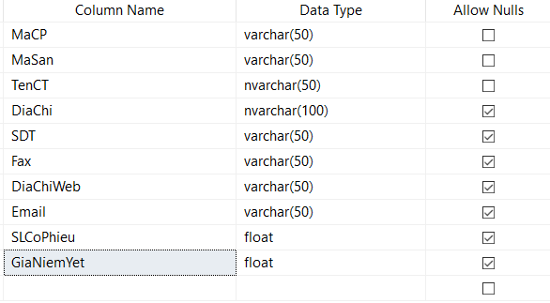

Giá Tham Chiếu

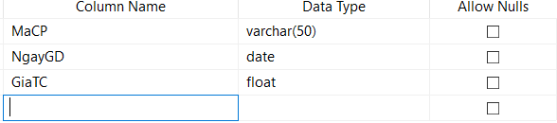

Lệnh Đặt

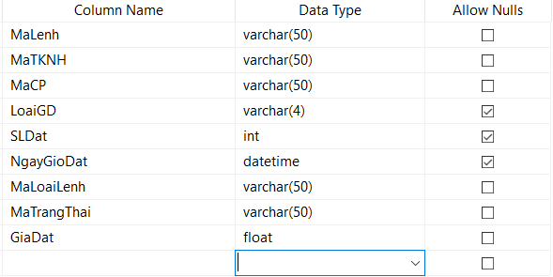

Lệnh Khớp

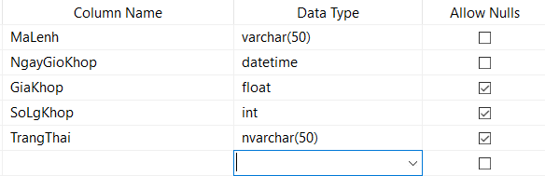

Lệnh Ứng

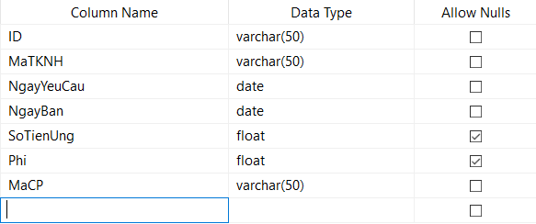

Loại Lệnh

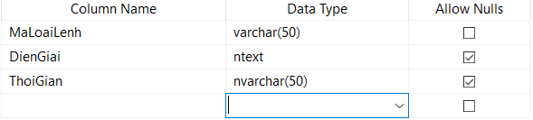

Ngân Hàng

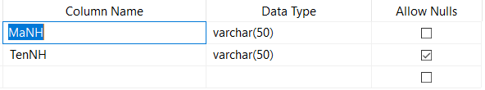

Nhà Đầu Tư

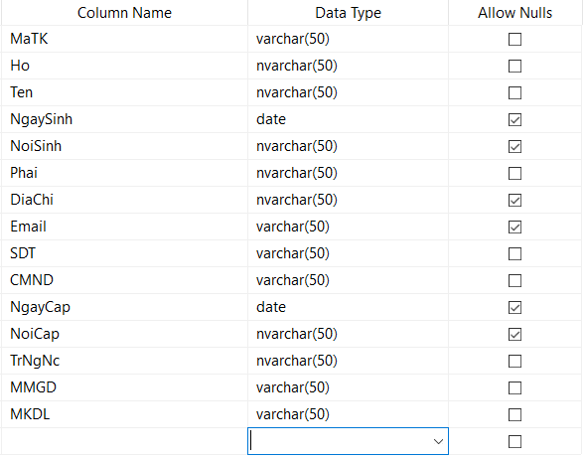

Sàn Giao Dịch

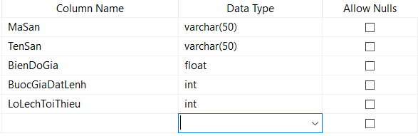

Người sở hữu

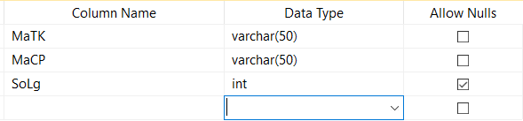

Tài Khoản Ngân Hàng

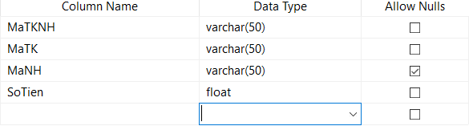

Trạng Thái Lệnh

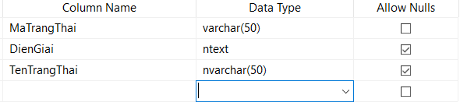

Sơ đồ Diagram của cơ sở dữ liệu

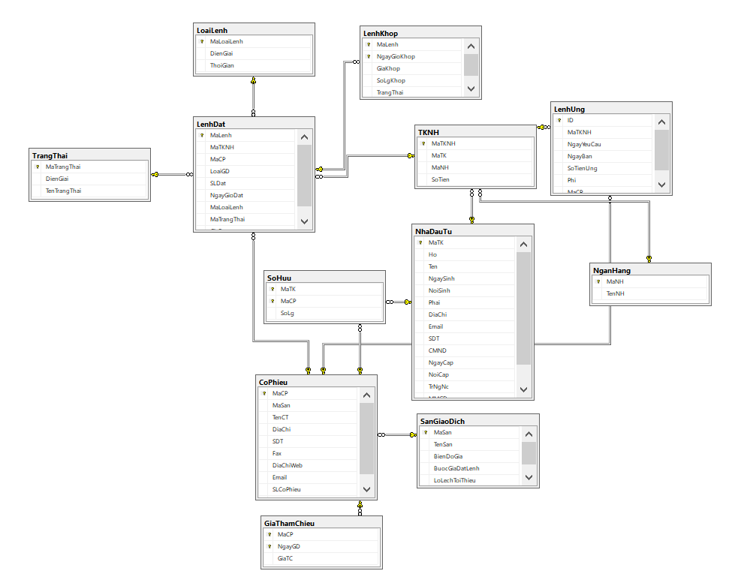

3.2 Các Chức năng của chương trình

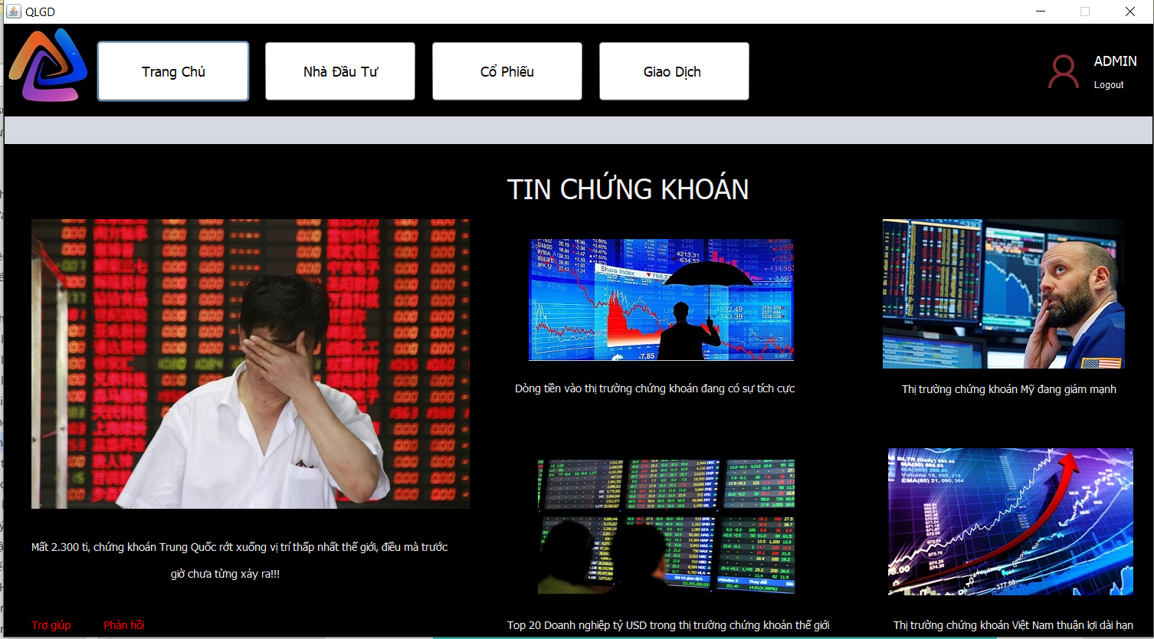

*Trang chủ: Tin tức chứng khoán*

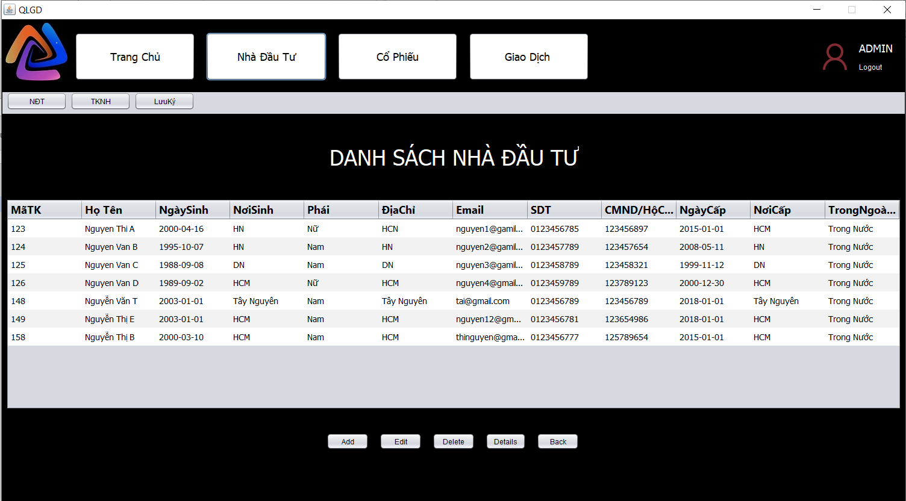

Xem *danh sách nhà đầu tư*

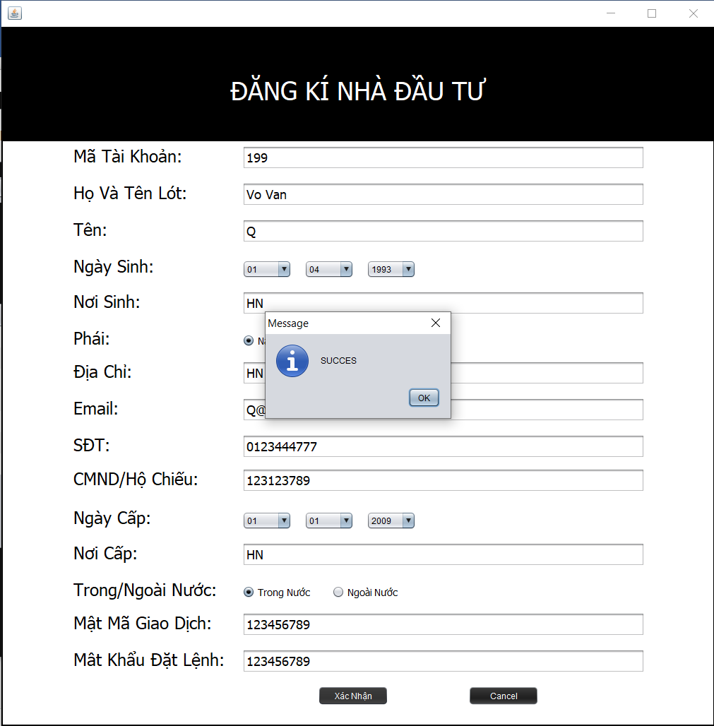

*Chức năng đăng kí nhà đầu tư*

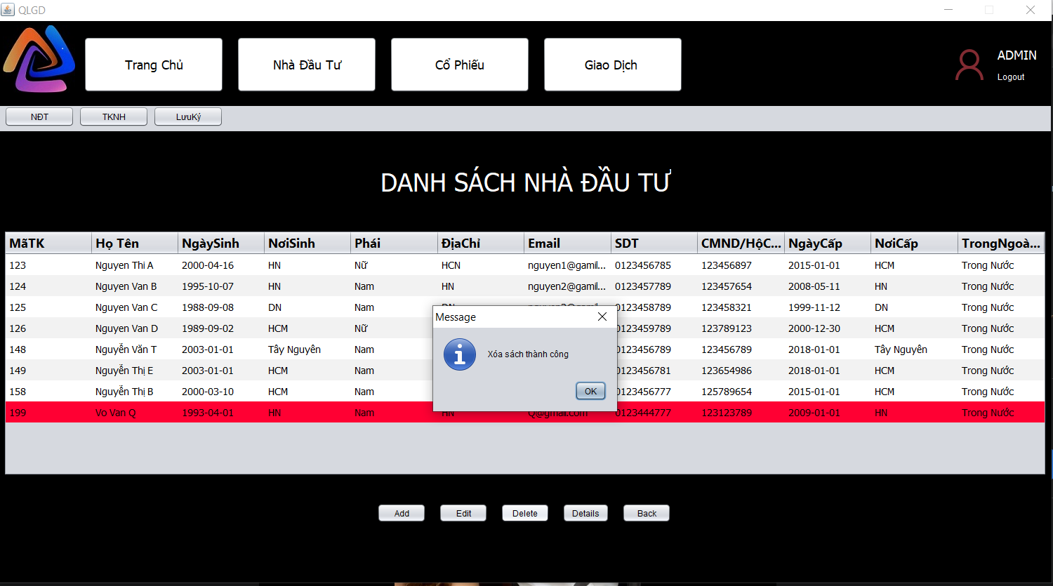

*Xóa thông tin nhà đầu tư*

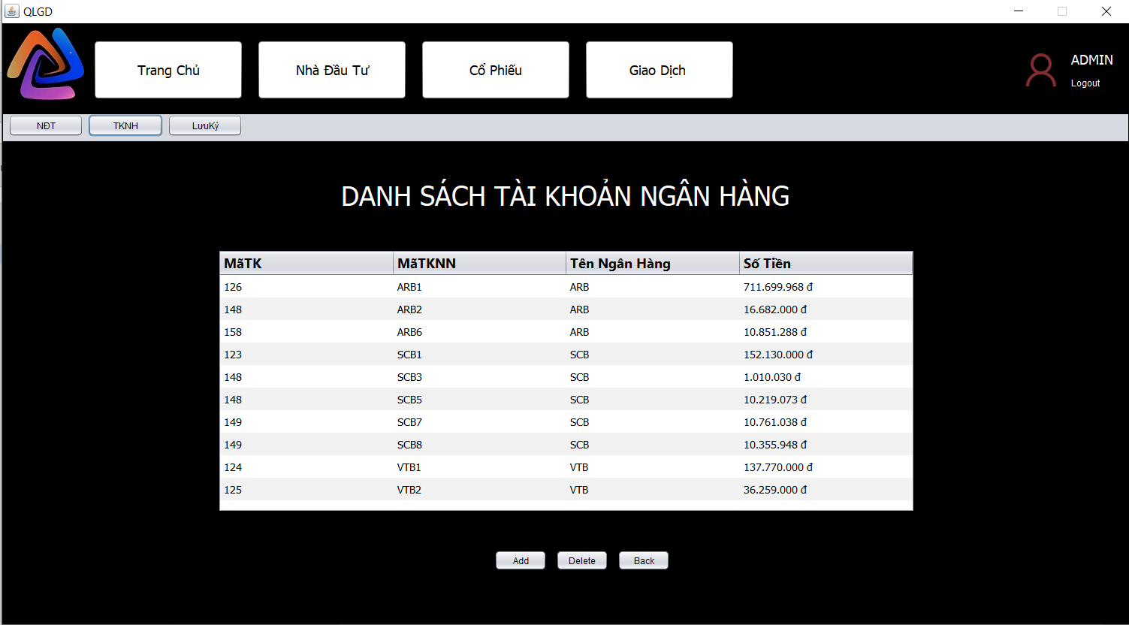

*Danh sách tài khoản ngân hang*

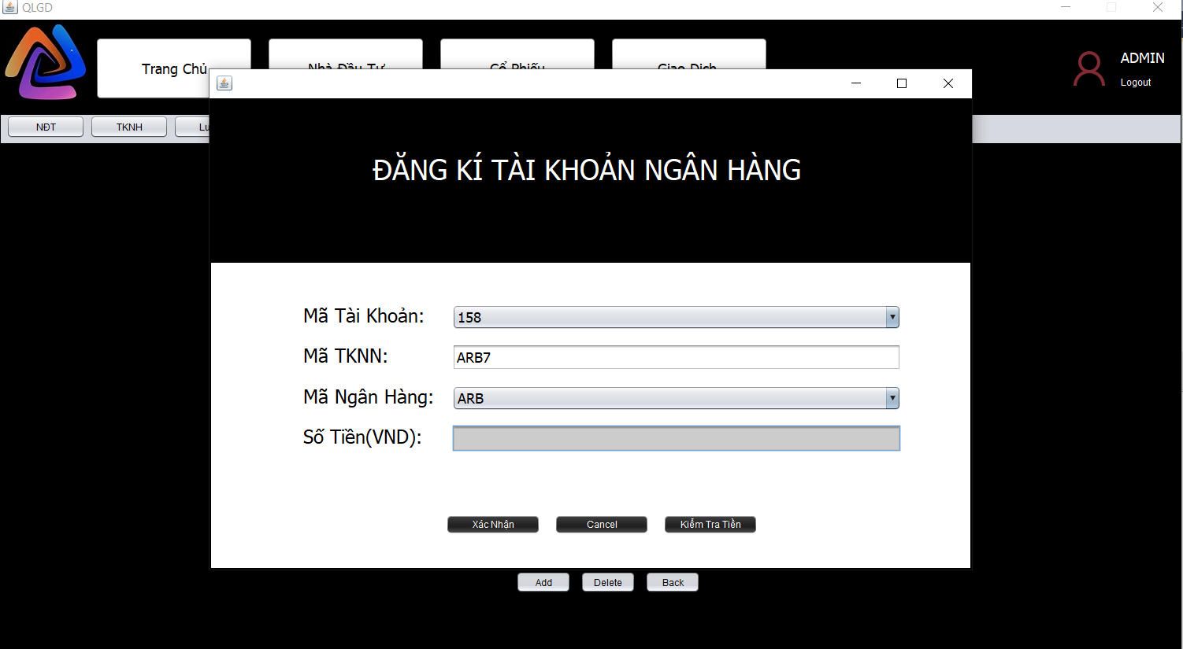

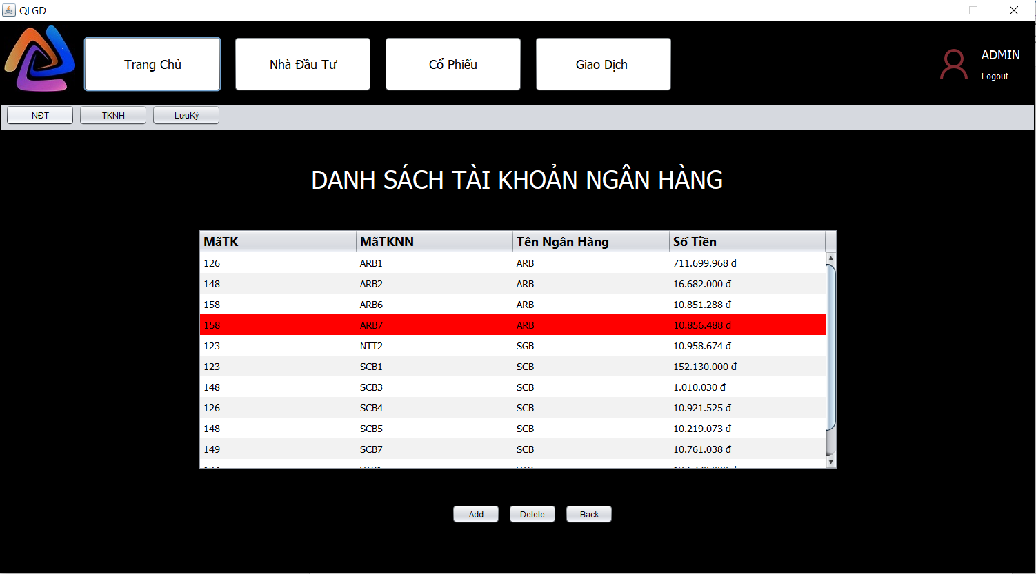

*Đăng Kí Tài Khoản Ngân Hàng*

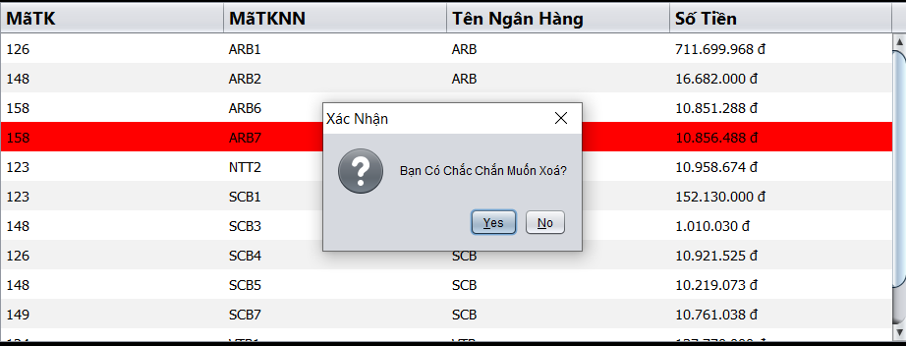

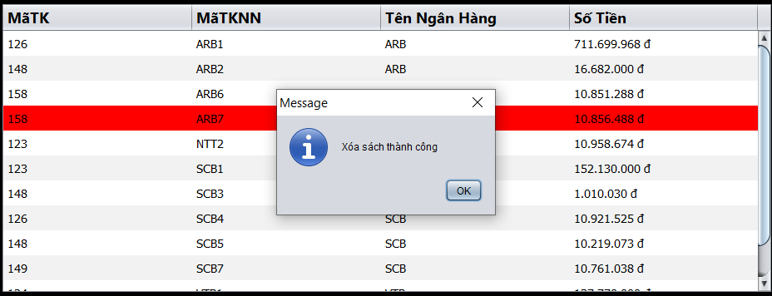

*Xóa tài khoản ngân hàng*

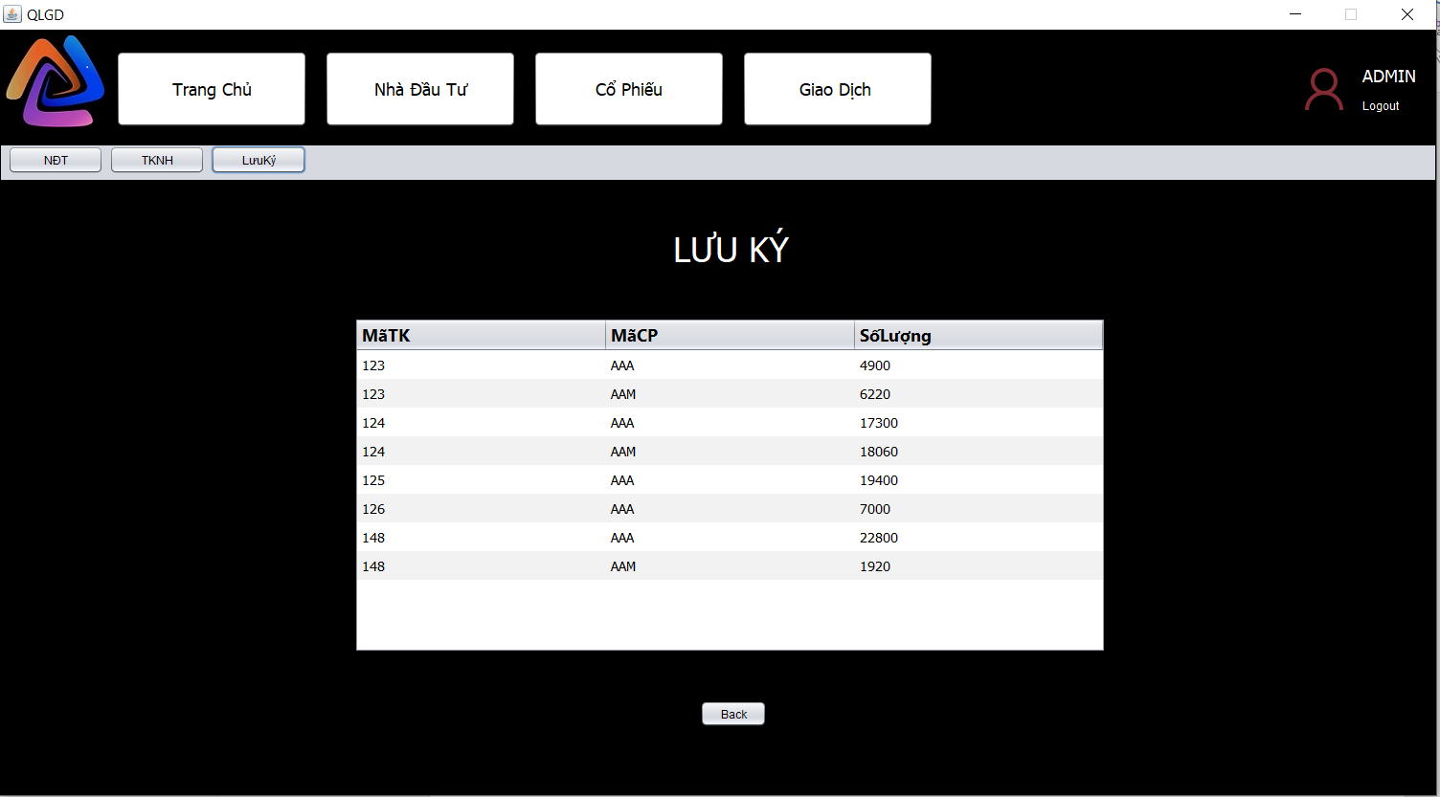

*Xem lưu ký*

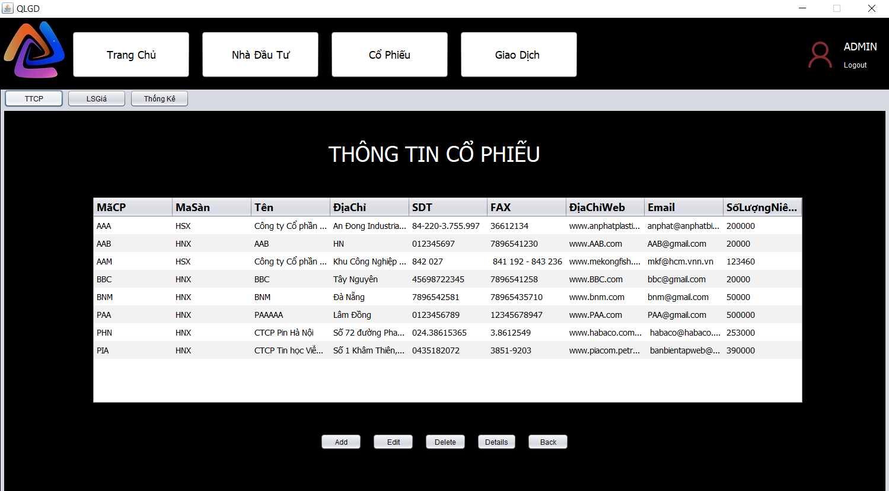

*Thông tin cổ phiếu*

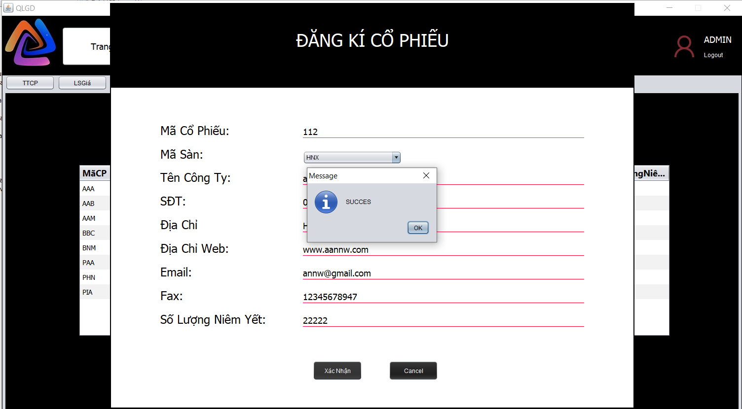

*Đăng Kí cổ phiếu*

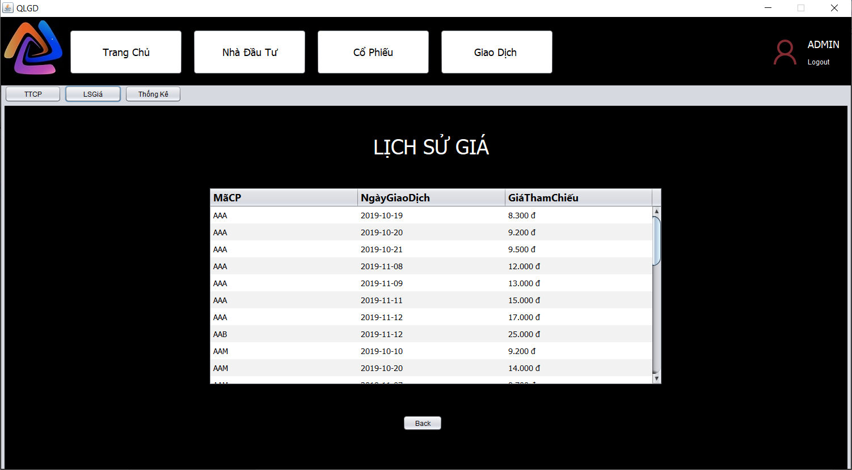

*Lịch sử giá*

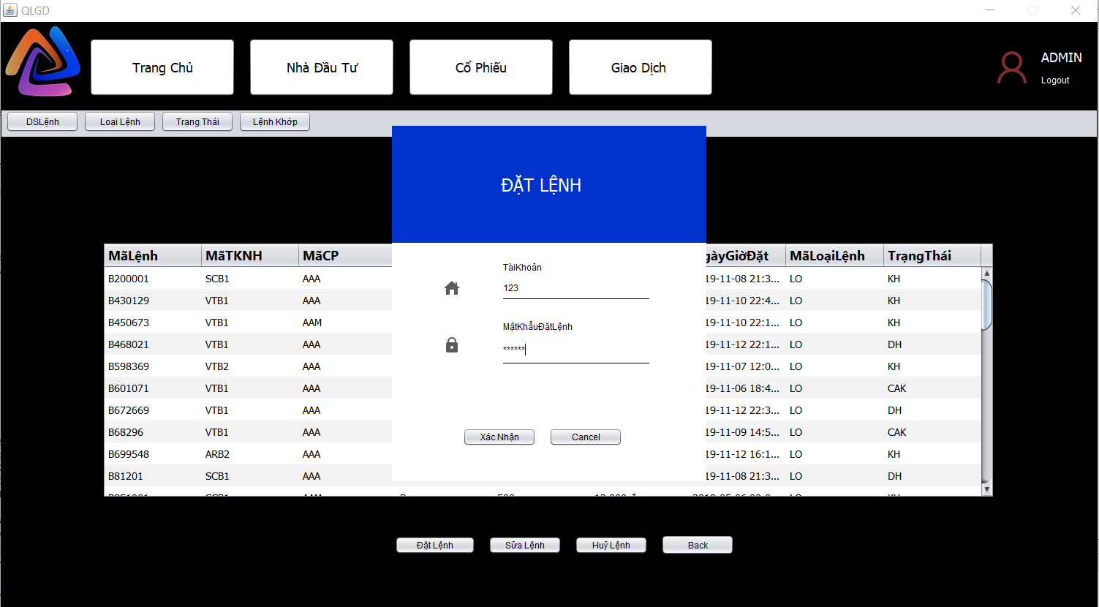

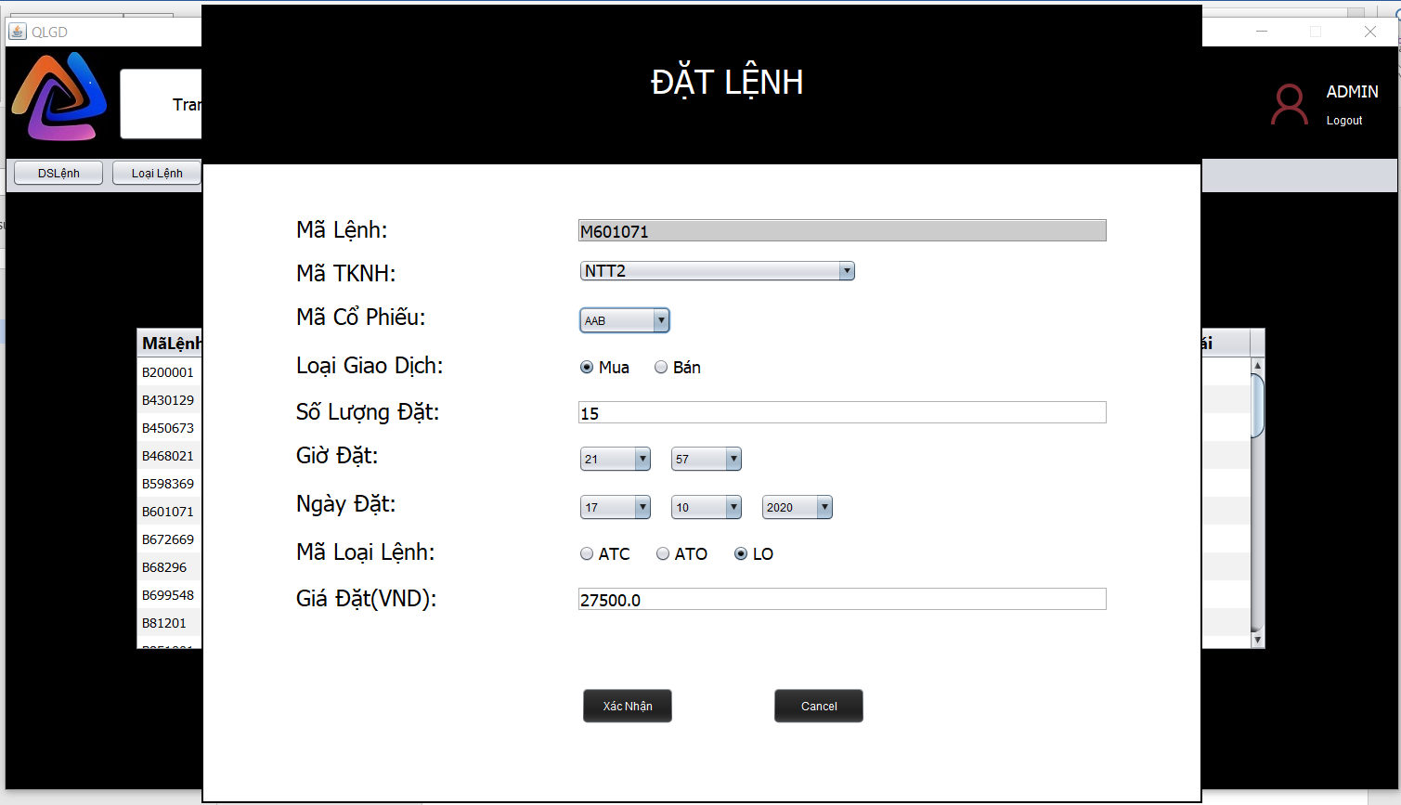

*Đặt lệnh giao dịch chứng khoán*

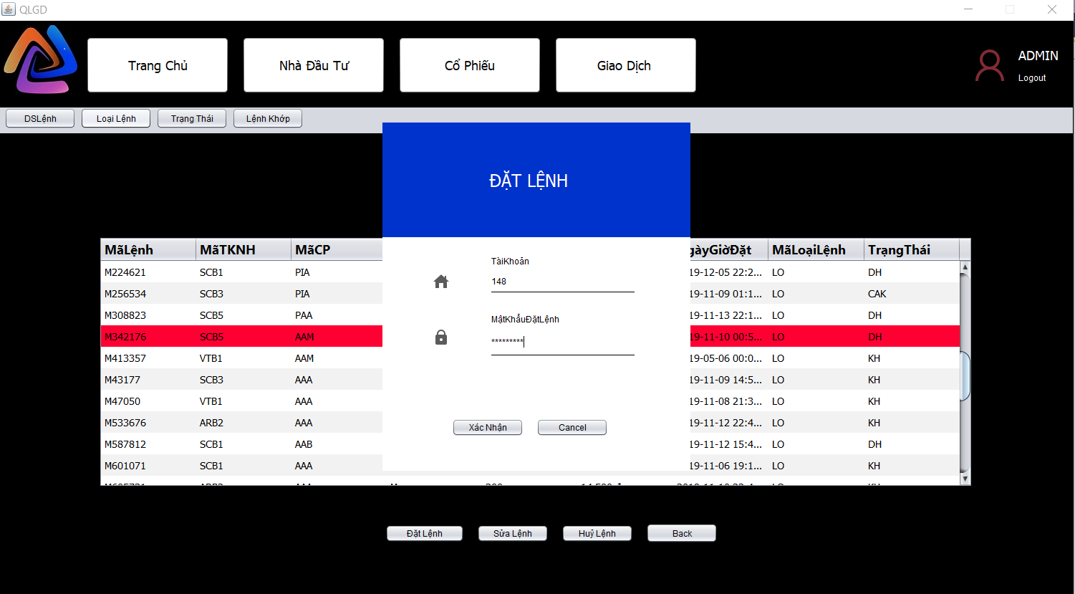

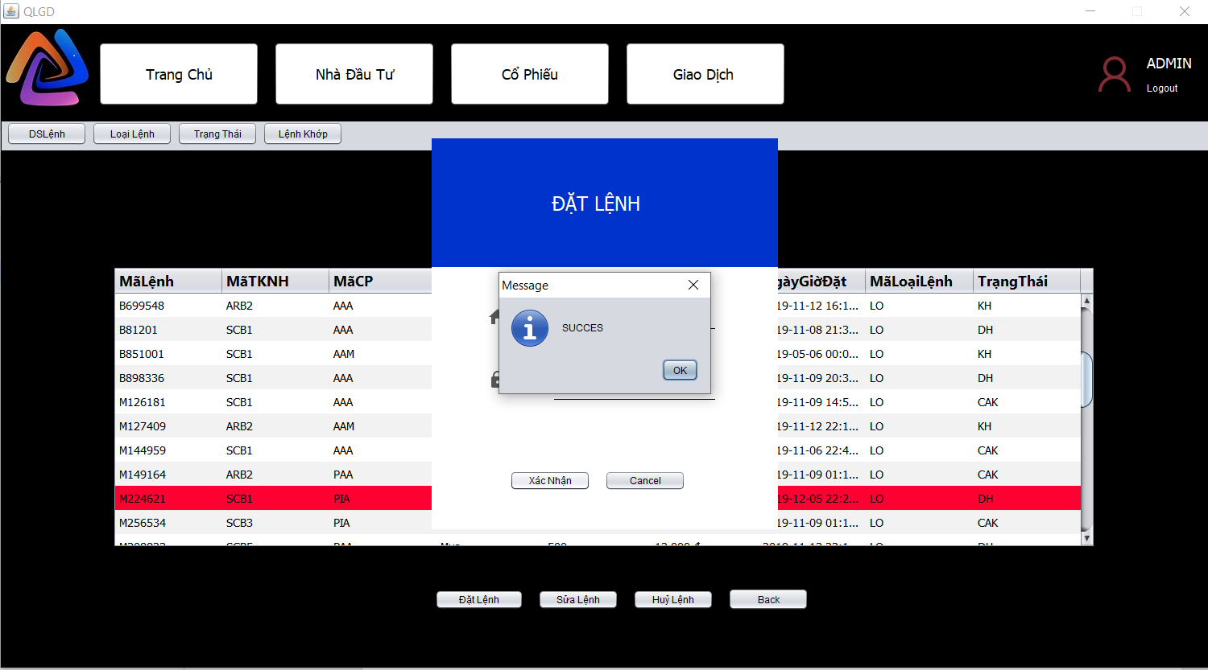

*Hủy lệnh*

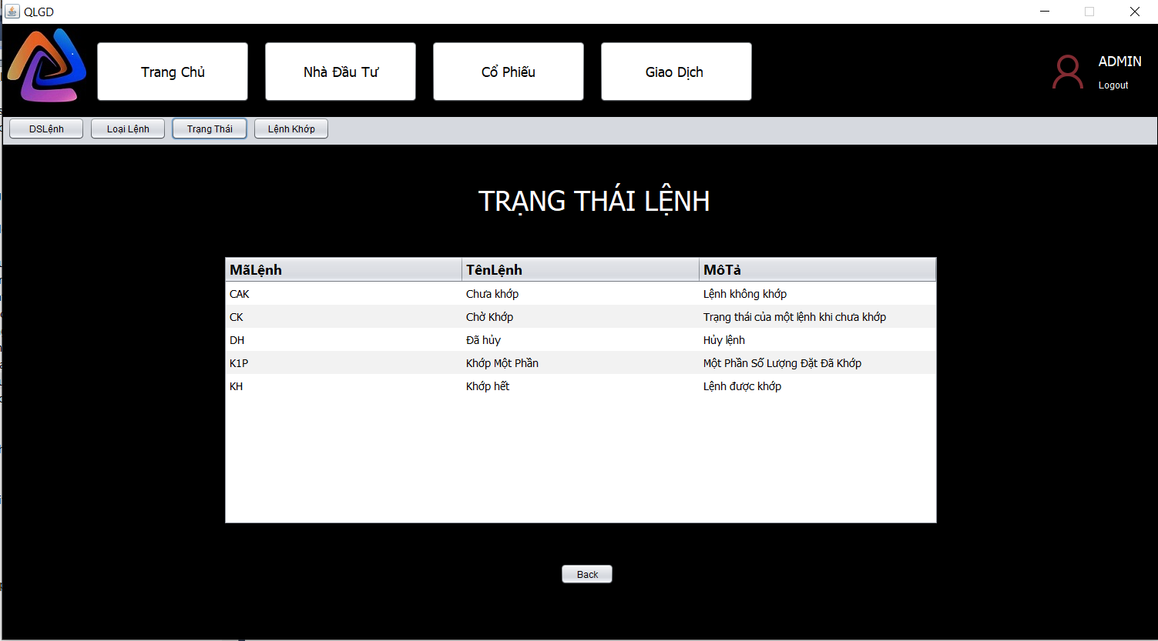

*Trạng thái lệnh*

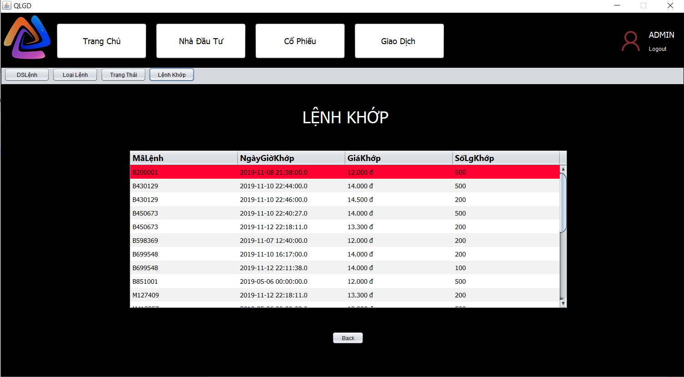

*Danh sách lệnh khớp*

**KẾT LUẬN**

Phần mềm quản lý giao dịch chứng khoán đáp ứng được những nhu cầu là xem thông tin chứng khoán, xem giá của các loại cổ phiếu, đăng ký,… cho người dùng ở xa không thể đến sàn chứng khoán hoặc những người ít đi đến sàn chứng khoán. Tuy nhiên phần mềm có thể vẫn còn một số hạn chế và thiếu sót nhưng không đáng kể. Nhóm chúng em sẽ cố gắng khắc phục các thiếu sót và hạn chế trên trong thời gian tới để phần mềm này hoàn chỉnh hơn.

**TÀI LIỆU THAM KHẢO**

1. Tạo giao diện java swing:

<https://hoclaptrinh.vn/tutorial/hoc-java-swing>

1. Kết nối sql với java:

<https://www.youtube.com/watch?v=DKEI4W3U35U>

1. Sql server truy vấn và tạo các thực thể:

https://www.youtube.com/watch?v=2fanjSYVElY&list=PL33lvabfss1xnFpWQF6YH11kMTS1HmLsw